
Python
Structure conditionnelle

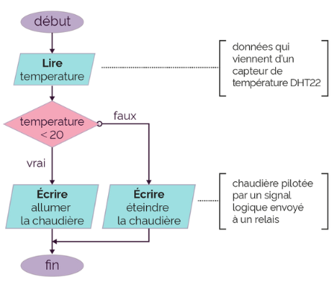

La structure conditionnelle permet d’exécuter des instructions sous certaines conditions dépendant du résultat d’une expression logique, souvent appelée test ou condition. Il est ainsi possible d’adapter le comportement d’un programme en fonction de différents cas de figure.

Expressions logiques

Les expressions logiques sont des expressions mathématiques dont le résultat est souvent une valeur booléenne.

1. Que cela signifie-t-il ?

2. Comment sont représentées les valeurs booléennes en binaire et en électronique ?

3. Qui était Georges Boole ?

Soit l’expression logique Python : s = age < 15

4. Que vaut-elle si la variable age contient la valeur 14, puis la valeur 17 ?

5. Ecrire un programme python appelé expression_5.py qui définit le contenu de la variable age, calcule et affiche le résultat de cette expression logique.

6. Les opérateurs de comparaison de Python sont les suivants. Ecrire leur signification en français.
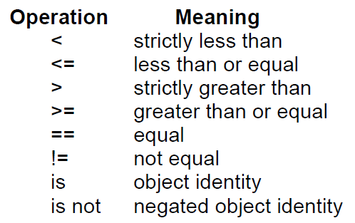

Ces opérateurs peuvent être combinés entre eux grâce aux fonction logiques and, or et not. Tous les résultats possibles de chacune de ces fonctions sont rassemblés dans une table appelée table de vérité.

7. A l’aide de Python, compléter leurs tables de vérité.

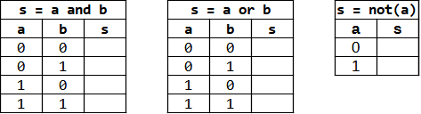
8. Trouver le résultat des expressions logiques ci-dessous, par écrit en détaillant, puis avec Python.
- s = poids > 2.5 and poids < 5.7 avec poids = 3 puis poids = 7

- s = 1 != 4 or x <= 10 avec x = 4 puis x = 12

- s = not(val < 5 and val <= 3) or val == 3 avec val = 2 puis val = 3

Mots clés if, elif, else

Ce sont les mots clés utilisés par Python pour construire la structure conditionnelle.

1. Que signifient-ils en français ?

Ils s’utilisent de la manière suivante.

1  2  3  4  5  6  7  8  9 |  | if expression_1:  bloc_instructions_1  elif expression_2:  bloc_instructions_2  elif expression_3:  bloc_instructions_3  ...  else:  bloc_instructions_final

Les expressions sont des expressions booléennes. Si une expression est vraie, le bloc d’instruction associé est exécuté et aucun autre ne le sera. Pyton procède dans l’ordre des expressions. Si toutes les expressions sont fausses, alors le bloc d’instructions final sera exécuté.

Seul le mot clé if et son bloc d’instructions est obligatoire. Les mots clés elif et else ne sont pas nécessaires.

Les deux points après chaque expression sont obligatoires et indiquent la présence d’un bloc d’instruction. Le bloc d’instruction est identifié par l’indentation.

2. Tester le programme ci-dessous et justifier son résultat en évaluant chaque expression booléenne.

1  2  3  4  5  6  7  8  9  10  11  12 |  | heure = 15  if heure >= 8 and heure < 12 : # …………………………………………….  print('matin')  elif heure >= 12 and heure < 14 : # …………………………………………….  print('déjeuner')  elif heure >= 14 and heure < 18 : # …………………………………………….  print('après midi')  elif heure >= 18 and heure < 20 : # …………………………………………….  print('souper')  else :  print('nuit')

3. Modifier le programme pour qu’il demande une heure de la journée à l’utilisateur. Qu’avez-vous changé ?

4. Coder le programme du diagramme présenté en début de cours. L’action de lire se fera avec la fonction input et celle d’écrire avec la fonction print. Le recopier.

